Sumario
Ejercicio 9: 1
Ejercicio 10: 1
Checkboxlist 2

Ejercicio 9:

Get => Lleva las datos de forma “visible” al cliente

Post => consiste en datos “ocultos” enviados por un formulario cuyo métodos de envió es post

Me.Server.Transfer - POST -
En la barra de direcciones solo paarece validoVB
Form que ENVIA:
Me.Server.Transfer(“ValidoVB.aspx”)
Form DESTINO:
En VB: lblresultado.Text = Me.Request.Form(“txtusuario”)
En CS: lblresultado.Text = Me.Request.Form(“txtusuario”)

Ejercicio 10:
Form que envia:
'METODO GET, se ve en la barra de direcciones
If Me.TextUSU.Text = "admin" And Me.TextPASS.Text = "1234" Then
Me.Response.Redirect("ValidoVB.aspx?aaa=" + Me.TextUSU.Text + "&bbb=" + Me.TextPASS.Text)
Else
Me.Response.Redirect("ErrorVB.aspx?aaa=" + Me.TextUSU.Text + "&bbb=" + Me.TextPASS.Text)
End If

Form Destino:

Valido:
Dim acum As String
acum = Me.Request.QueryString("aaa")
acum += " --- " + Me.Request.QueryString("bbb")
Me.Label1.Text = acum

Error:
Dim acum As String
acum = "Error, de autenticacion en el usuario " + Me.Request.QueryString("aaa")
acum += " --- " + Me.Request.QueryString("bbb")
Me.Label1.Text = acum

Checkboxlist

Visual:

Dim x As ListItem
Dim acum As String

'MODO 1
For Each x In Me.CheckBoxList1.Items
If x.Selected Then
acum &= x.Text + "<br/>"
End If
Next

Me.Label1.Text = acum

'MODO 2 - FOR

acum = Nothing

For i = 0 To Me.CheckBoxList1.Items.Count - 1
If Me.CheckBoxList1.Items(i).Selected Then
acum += Me.CheckBoxList1.Items(i).Text + "<br/>"
End If
Next
Me.Label1.Text = acum

C#

String acum = "";

//MODO 1
foreach (ListItem x in this.CheckBoxList1.Items)
{
if (x.Selected)
{
acum += x.Text + "<br/>";
}
}

this.Label1.Text = acum;

//MODO 2 - FOR

acum = "";

for (int i = 0;i<this.CheckBoxList1.Items.Count;i++){
if (this.CheckBoxList1.Items[i].Selected){
acum += this.CheckBoxList1.Items[i].Text + "<br/>";
}
}

this.Label1.Text = acum;

Ejercicio 9 panel

If Not Page.IsPostBack Then
Me.Panel1.Visible = False
Me.Panel2.Visible = False
End If

Unidad 3 Ejercicio Calendario

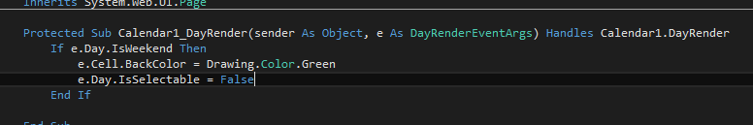
Hacerlo antes de visualizar.

